**附件1：智慧就业平台注册流程**

**1.登录平台。**

**登陆方法一：**在我校网站首页**<http://www.szjsjt.com/>**的**“招生就业”菜单**里下拉点击**“智慧就业平台”**。

**登陆方法二：**直接使用网址**<http://juti.91job.org.cn/>**登陆。

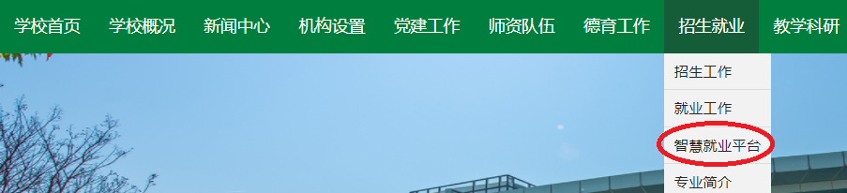

**2.点击右侧“单位登录”，立即注册。**

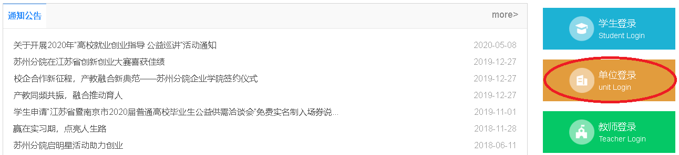

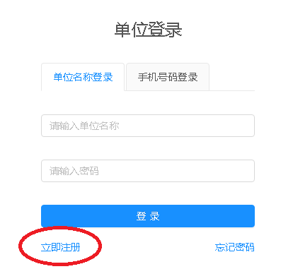

**3.填写信息。**

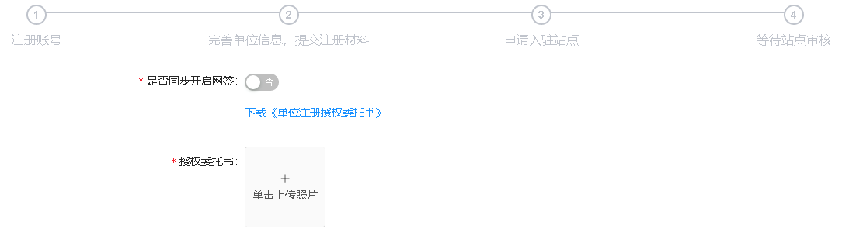

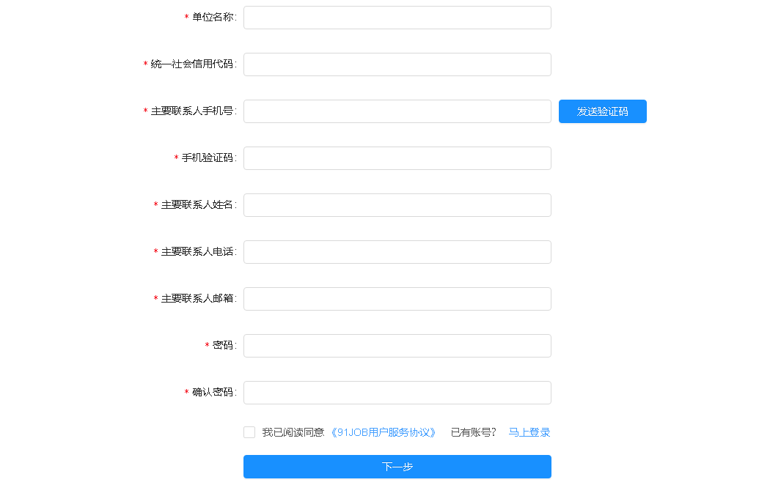

**4.申请入驻站点。请选择苏州建设交通分院。**

**（如果找不到该条目，则请选择江苏联合职业技术学院）**